جناب آقاي متكي
معاون محترم بين الملل مجمع جهاني تقريب مذاهب اسلامي

باسلام
احتراماً ؛ نظر به اين كه نام مهمان كويتي در دعوتنامه ارسالي از سوي آن مجمع محترم ناقص تايپ شده است ( پيوست ) ، لطفاً دستور فرماييد نام صحيح ايشان " عدنان سيد عبد الصمد " در دعوتنامه اي مجدد ، درج و ارسال گردد. خاطر نشان مي سازد مدعو مورد نظر نماينده پارلمان كويت است.
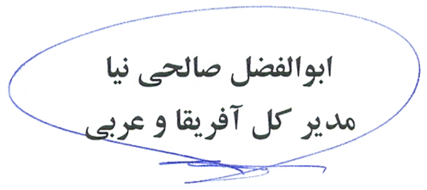

28098/52
30/8/94

